**数据库名：bookstore_ssm**

**tb_category**(**分类表**)

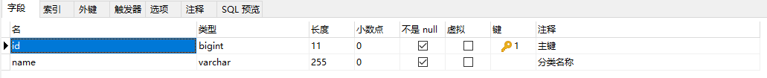

**tb_order(订单表**)

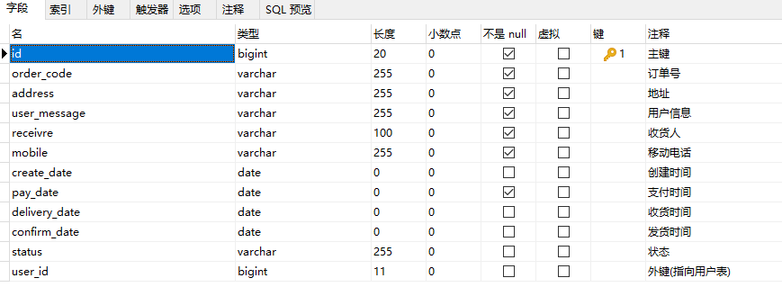

**tb_orderitem**(**订单项表**)

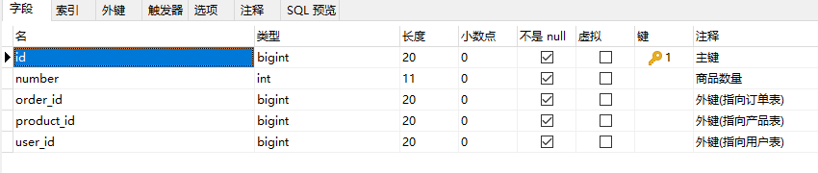

**tb_product(产品表)**

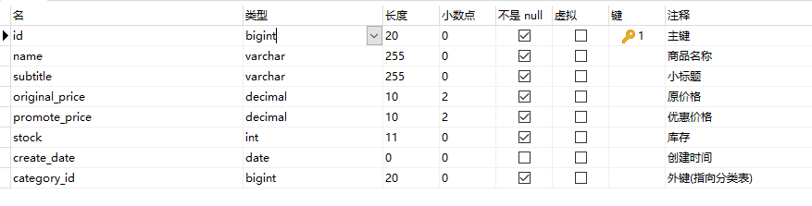

**tb_product_image(产品图片表)**

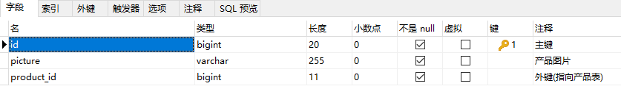

**tb_property(属性表)**

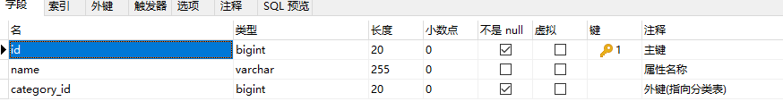

**tb_propertyvalue(属性值表)**

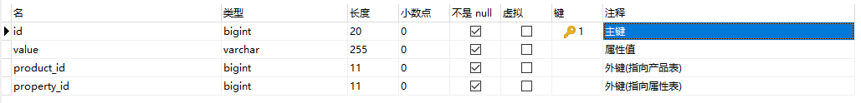

**tb_review(评价表)**

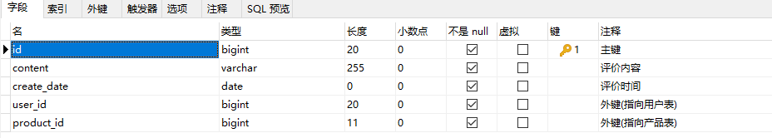

**tb_user(用户表)**

